**Título del proyecto:**

**Diseño de plataforma web de venta de cortes finos de carne**

**Taller: Informe de identificación y caracterización de los procesos del proyecto en curso.**

**Presentado a:**

**Wilder Julián Arias Hernández**

**Instructor**

**Entregado por el (los) aprendices:**

**Luis Carlos Benítez Jaimes**

**Sergio David Duran Quintero**

**Jean Carlos Giraldo Castillo**

**Jhon Sebastián Mancilla Mondragón**

**Ficha: 2930007**



**Servicio Nacional De Aprendizaje Sena**

**Centro de Formación para el Desarrollo Rural y Minero**

**Tecnólogo En Análisis Y Desarrollo De Software**

**23 de junio de 2024**

**Cúcuta**

**Tabla de contenido**

1. Introducción
2. Justificación
3. Instrumento de evaluación aplicado
4. Análisis de instrumento de evaluación
5. Identificación de procesos
6. Mapa de procesos del proyecto
7. Caracterización de los procesos
8. Informe generado por la plataforma IBM Blueworks Live con diagramas de flujo y Mapas de descubrimiento
9. Conclusiones
10. Referencias

**Desarrollo de la actividad**

1. Introducción

Nuestro equipo de trabajo tiene planteado poder crear una plataforma web para la venta de cortes finos de carne. Basados en la zona rural, buscamos un convenio con los trabajadores del campo para poder adquirir sus productos (carne del ganado), para luego llevarlos a un debido proceso para la venta de cortes finos mediante nuestra plataforma web.

1. Justificación

La creciente demanda de comercio electrónico, los cambios en las preferencias de los consumidores hacia compras en línea, y la oportunidad de ofrecer productos de alta calidad con una experiencia de usuario superior. Este proyecto no solo beneficiará a los consumidores y productores, ofreciendo unos beneficios:

❑ Acceso a un mercado más amplio

❑ Transparencia y trazabilidad

❑ Automatización y Eficiencia

❑ Diferenciación a través de la Calidad

1. Instrumento de evaluación aplicado

Nuestro grupo llevo a cabo una encuesta a un trabajador de Meat Market, para la logística de nuestro proyecto en base a las siguientes preguntas.

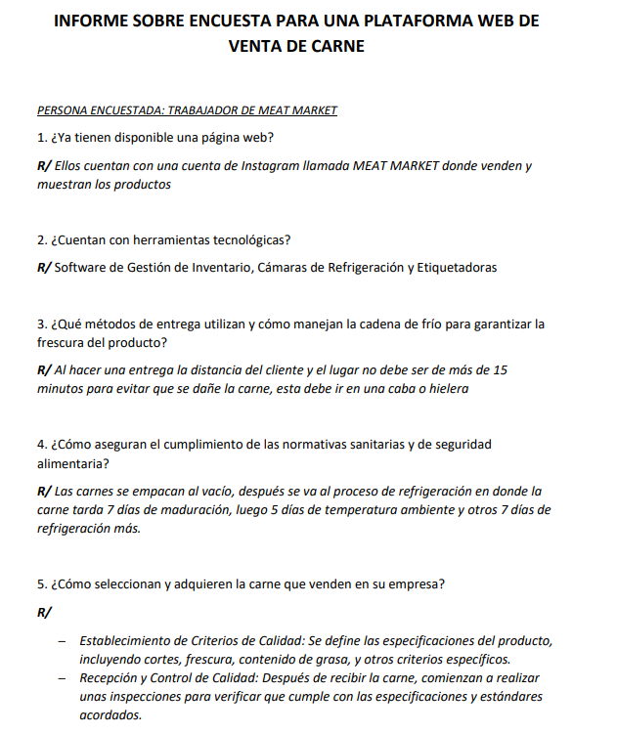

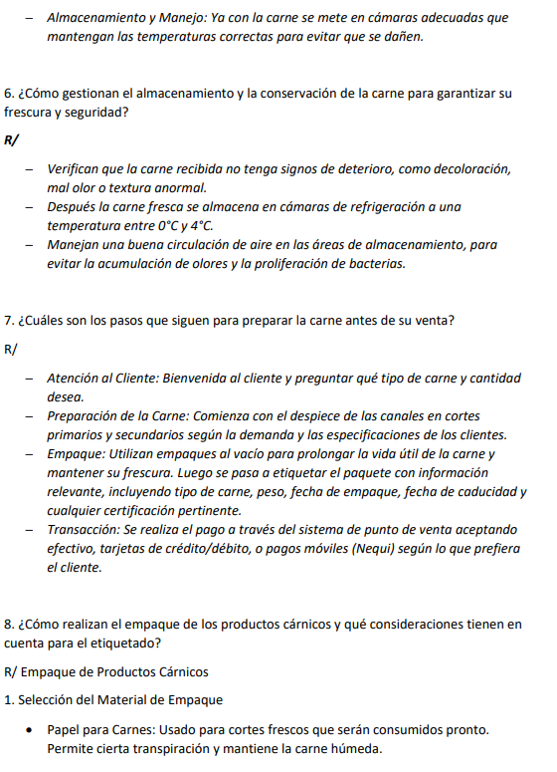

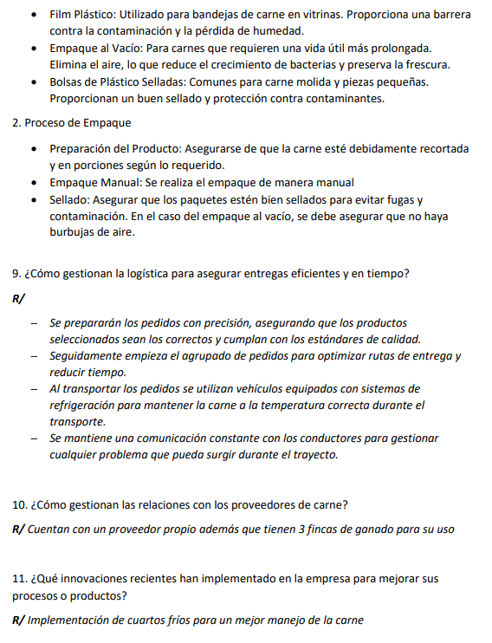

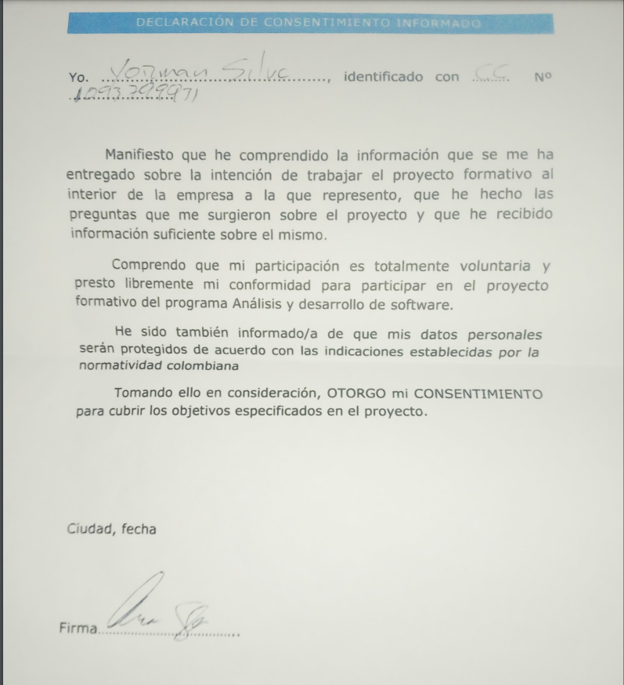**(firma de la persona**)

1. Análisis de instrumento de evaluación

A través de este método de encuesta nuestro equipo logro obtener información relevante para nuestro proyecto, con preguntas claves como “¿Cómo aseguran el cumplimiento de las normativas sanitarias y de seguridad alimentaria?”. Preguntas como estas nos ayudan a tener un panorama más amplio para la creación de la plataforma con mejor exactitud posible.

1. Identificación de procesos

|  |  |  |
| --- | --- | --- |
| ***Procesos Estratégicos*** | ***Procesos Misionales*** | ***Procesos de Soporte*** |
| - Gestión de la Cadena de Suministro y Logística  - Optimización de la Experiencia del Usuario  - Desarrollo de la Estrategia de Marketing Digital | - Gestión de Pedidos y Ventas  - Control de Calidad y Aseguramiento de la Frescura  - Desarrollo y Actualización de Contenidos de Producto | - Gestión de Servicio al Cliente  - Gestión de Tecnología de la Información  - Gestión de Relaciones con Proveedores |

1. Mapa de procesos del proyecto

|  |
| --- |
| Imagen Mapa de Procesos |

1. Caracterización de los procesos

|  |  |  |  |  |  |
| --- | --- | --- | --- | --- | --- |
| **z** | | | | | |
| Nombre del proceso | Proceso de atención al cliente | Responsable | | Equipo de atención al cliente | |
| Objetivo del proceso | Aclarar dudas y quejas del cliente | Alcance | | Usuarios de la plataforma | |
| Entrada | Proveedor | Actividad | Responsables | Salidas | Clientes |
| **-**Pedidos de clientes a través del sitio web.  **-**Consultas sobre productos.  **-**Reclamaciones o sugerencias de los clientes. | personal que maneja las consultas y reclamaciones | **-**Atención y seguimiento de consultas de clientes.  **-**Resolución de reclamaciones y devoluciones. | Equipo de atención al cliente | **-**Respuestas a las consultas de los clientes.  **-**Resolución de reclamaciones.  **-**Informes de seguimiento y estadísticas de satisfacción del cliente. | Clientes que presentan reclamaciones o sugerencias. |

|  |  |  |  |  |  |
| --- | --- | --- | --- | --- | --- |
| **MATRIZ DE CARACTERIZACIÓN DE PROCESOS** | | | | | |
| Nombre del proceso | Proceso de gestión de inventario | Responsable | | Gerente de Inventarios | |
| Objetivo del proceso | Almacenamiento de los productos | Alcance | | Almacenamiento y organización de los productos | |
| Entrada | Proveedor | Actividad | Responsables | Salidas | Clientes |
| - Recepción de carne fresca y productos relacionados del proveedor.  - Registro de entradas en el sistema de inventario  - Actualización de inventario con nuevos productos disponibles. | - Proveedor de carne (granjas, distribuidores, productores).  - Proveedor de sistemas de gestión de inventario | - Recepción y almacenamiento adecuado de carne fresca y productos relacionados.  - Inspección de calidad de los productos recibidos.  - Registro detallado en el sistema de gestión de inventario.  - Seguimiento de fechas de caducidad y condiciones de almacenamiento.  - Actualización regular de niveles de inventario | -Personal de recepción y almacenamiento.  - Equipo de control de calidad.  - Especialistas en logística y gestión de inventario. | - Procesamiento de pedidos en función del inventario disponible.  - Informes de inventario para análisis y toma de decisiones.  - Gestión de devoluciones o ajustes de inventario según sea necesario. | -Consumidores finales que realizan pedidos según la disponibilidad en inventario.  - Clientes que pueden consultar la disponibilidad de productos en tiempo real.  - Impacto directo en la satisfacción del cliente al asegurar la disponibilidad y frescura de productos. |

|  |  |  |  |  |  |
| --- | --- | --- | --- | --- | --- |
| **MATRIZ DE CARACTERIZACIÓN DE PROCESOS** | | | | | |
| Nombre del proceso | Proceso de compra | Responsable | | Equipo de ventas | |
| Objetivo del proceso | Vender los productos al usuario | Alcance | | Usuarios de la plataforma | |
| Entrada | Proveedor | Actividad | Responsables | Salidas | Clientes |
| - Acceso al sitio web por parte de los clientes.  - Búsqueda de productos de carne fresca y relacionados.  - Selección de productos y agregación al carrito de compra.  - Registro de nuevos clientes o acceso de clientes existentes. | - Proveedores de carne (granjas, distribuidores, productores).  - Proveedor de servicios de pago en línea  - Proveedor de servicios de envío y logística | - Navegación y búsqueda de productos por parte del cliente.  -Selección de productos, especificación de cantidades y características.  - Proceso de pago seguro a través del sistema de pago en línea.  - Confirmación del pedido y generación de un número de orden.  - Coordinación del envío o recogida de los productos según la opción elegida por el cliente. | - Equipo de atención al cliente.  - Personal de soporte técnico  -Equipo de logística y entrega | - Confirmación del pedido enviada al cliente.  - Generación de facturas y recibos.  - Preparación de los productos para el envío o la recolección por parte del cliente. | - Consumidores finales que realizan compras en línea.  - Clientes que buscan conveniencia y variedad de productos de carne.  - Clientes que buscan transacciones seguras y eficientes. |

1. Informe generado por la plataforma IBM Blueworks Live con diagramas de flujo y Mapas de descubrimiento

<https://sena4-my.sharepoint.com/:f:/r/personal/dacelis_sena_edu_co/Documents/2930007/PORTAFOLIO%20APRENDIZ/12.Sergio%20David%20Duran%20Quintero/3)%20Evidencias%20de%20Aprendizaje/EVIDENCIAS%20INSTRUCTOR%20WILDER%20JULIAN%20ARIAS/MAPA%20DE%20PROCESOS%20PROYECTO?csf=1&web=1&e=5WeZzL>

1. Conclusiones

Nuestra conclusión con el trabajo es que gracias a la entrevista realizada pudimos identificar procesos claves para la creación de nuestra plataforma web de venta de cortes finos de carne. Además, será de vital importancia entender estos procesos para así lograr un mejor desarrollo de nuestro proyecto.

1. Referencias